Логопед Зозуля И.М.

# **Рекомендации родителям**

# **Как разговорить молчуна? 14 советов**

Нет сомнений в том, что каждая мама понимает своего малыша даже без слов. Ребёнок только подумал, а мама уже предугадала и выполнила его желание. Но с неговорящим ребёнком лучше этого не делать!

Давайте разберёмся, что **нужно** делать.

Чтобы малыш начал говорить, с ним должен постоянно взаимодействовать взрослый человек. Ребёнок учится говорить, подражая действиям и артикуляции взрослого.

1. Звукоподражания и простые слова, с которыми мы знакомим ребёнка, должны произноситься **эмоционально** и повторяться **много раз**.

Изменение интонации и ритма нужно и для того, чтобы ребёнок понимал, где заканчивается фраза, предложение.

2. Общаясь с ребёнком, нужно использовать **простую фразу**, состоящую из 3-4 слов.

3. Включаем так называемый «**режим радио**», т.е. постоянно разговариваем с малышом, даже если он не реагирует на это. Говорим обо всём, что происходит рядом. Сами задаём вопросы и сами отвечаем на них. Это не просто, но результат будет обязательно.

4. Говорим только о том, что **малыш видит** перед собой в данный момент.

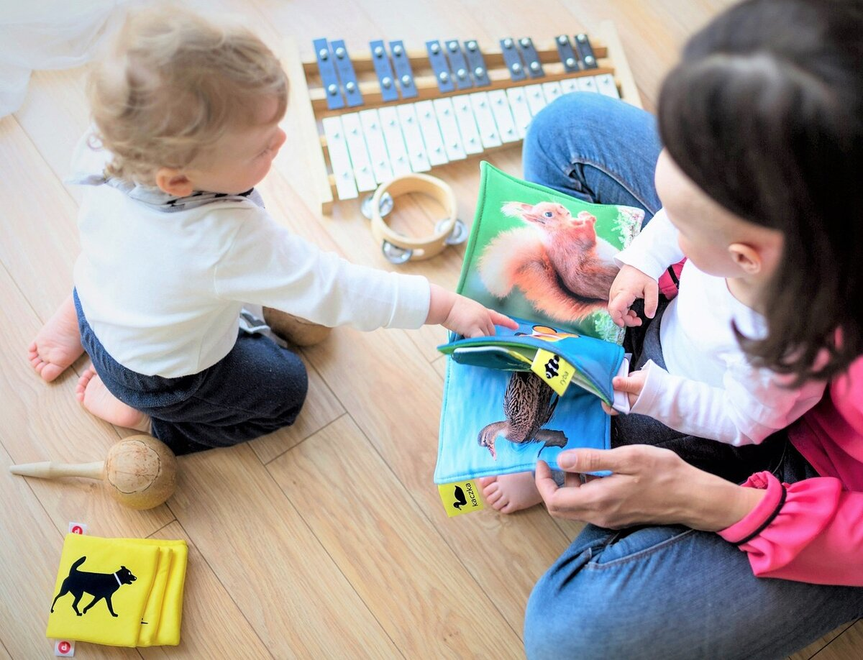

5. Говорим просто, чётко и грамматически **правильно**. Ни в коем случае «не сюсюкаем».

6. Во время игры лучше сидеть напротив ребёнка, чтобы он мог видеть вашу **артикуляцию**. Ребёнок не только слышит, но и наблюдает, как «появляются» звуки и слова во рту родителей.

7. Всячески поддерживаем и **хвалим**малыша за любую попытку использовать речь. Даже если слово, которое произнёс ребёнок, не совсем узнаваемо, нужно похвалить его. Пока мы только вызываем речь, поэтому на этом этапе не обращаем внимание на чёткость произношения.

8. Создаём «**речевые ситуации**». С этой целью используем альтернативные вопросы: «*Что тебе дать: яблоко или банан?*»

9. Не реагируем на просьбу ребёнка, выраженную **указательным жестом**. Вместо этого спрашиваем: «*Что тебе дать? Куклу?*».

10. **Не пристаём** к ребёнку со словами «*скажи*», «*повтори*».

11. Ежедневно читаем малышу детские **стишки** или **потешки**, сказки, поём песни с разной интонацией и разными голосами.

В первое время малыш просто слушает текст. Постепенно текст становится ему знакомым, ребёнок начинает реагировать на него улыбкой, жестами. На этом этапе нужно начинать делать паузы во время чтения (пения), побуждая ребёнка договорить или допеть слово.

Очень полезны потешки с действиями. Дети с удовольствием подражают действиям под речевое сопровождение. Например, «Мишка косолапый», «Большие ноги шагали по дороге», «Топаем - хлопаем», «Застучали ножки», «Жил - был зайчик», «Два жука», «Зайчик серенький сидит» и т.д.

12. Даём крохе **твёрдую пищу** – это тренирует жевательные мышцы и артикуляционный аппарат.

13. Развиваем **слуховое внимание**. Для этого учим ребёнка прислушиваться к окружающим (неречевым) звукам: к шуму дождя, ветра, пению птиц, звуку проезжающего автомобиля и т.д.

14. **Играем** со своим малышом. Например, «Столовая», «Зоопарк», «Поликлиника», «Ферма», «Фрукты», «Парикмахерская», «Дочки матери», «Магазин» .